Государственное учреждение образования

«Лазовичская средняя школа Клецкого района»

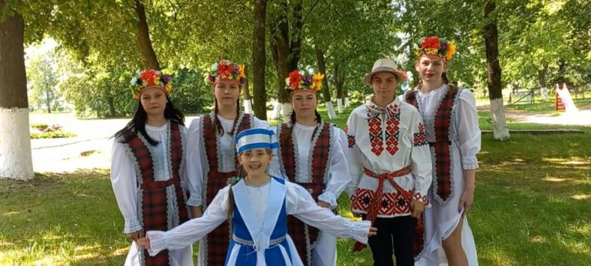

**Проект “Наследники традиций”**

**(**номинация **“Клуб “Растим гражданина”)**

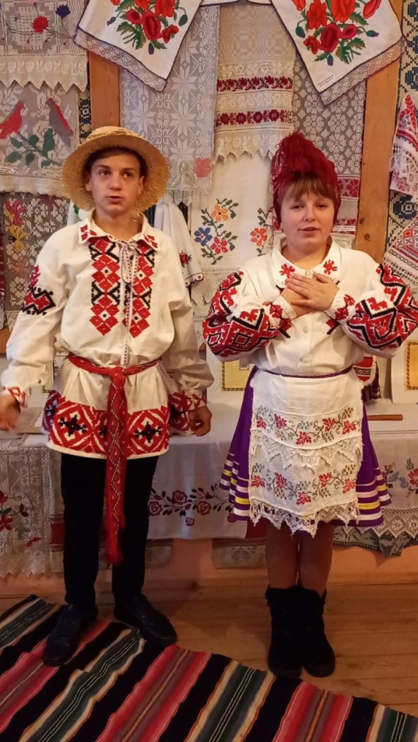

Автор: ***Троян Инна Николаевна,***

***учитель истории ГУО***

***“Лазовичская средняя школа***

***Клецкого района”,***

***руководитель Музея***

***белорусского ручника***

***ГУО “Лазовичская средняя***

***школа Клецкого района”***

Клецк, 2023

**Содержание**

Обоснование проекта……………………………………………………………….3

Паспорт проекта……………………………………………………………………..5

Результаты реализации проекта…………………………………………………….9

Список литературы.…………………………………………………………….......11

Иллюстрационные материалы……………………………………………………..12

**Обоснование проекта**

Проходят недели, годы и столетия, но чистота души и чувств нас, белорусов, остается неизменной. И мы, как и сегодня, вспоминаем услышанные в детстве бабушкины сказки и мамины колыбельные. А начинается все с малой Родины, где до боли знакома каждая тропинка, каждая вещь в бабушкиной избе с большой печкой. А самое впечатляющее — это тканые вручную, с необыкновенно красивой вышивкой, ручники, которые висели в каждой комнате и манили своей уникальностью. И сердце трепещет от ласки…

Считаю, что эти слова очень уместны для сегодняшнего дня, ведь мы, взрослые, должны научить будущих граждан нашей страны не только письму, математике, истории и другим школьным предметам, но и открыть для них еще одну науку – науку любви к своей малой Родине, ответственности за ее благополучие и процветание, и через этот «мостик» будет проложен путь к гражданской ответственности за всю страну.

Как и всякая наука, она состоит из суммы знаний, потому что нельзя любить то, чего не знаешь. Поэтому я считаю, что только путем активного включения в общественную деятельность и сознательного участия в ней можно добиться успеха в этом направлении. Основой для этого стала деятельность нашего школьного Музея белорусского ручника, обладающего уникальной коллекцией из 137 ручников, многие из которых были вытканы более 100-200 лет назад. В них можно почувствовать дыхание веков, обычаи поколений, можно прочитать историю не только самого народа, но и судьбы людей. Особенно это касается судеб создателей этих шедевров. Могут ли изделия мастериц рассказывать целые поэмы об их жизни? Я уверена, что изучение данного вопроса и реализация его результатов посредством проектной деятельности заинтересует и привлечет внимание к культурному наследию нашего народа, ведь ручник – одно из интереснейших явлений традиционной культуры белорусов.

Идея проекта состоит в том, что основой для формирования патриотизма являются знания о своей Родине, своем народе и богатстве культуры, традиций и обычаев, которые не позволили нашему народу погибнуть в трудные времена. И чем ярче и осознаннее будут эти знания, тем эффективнее будет решаться эта задача. Если будет чтиться и уважаться прошлое, тогда будет формироваться и патриотизм.

**Цель проекта** – создание образовательной среды для осознания ценности культурно-исторического наследия малой Родины и формирования патриотизма посредством активного включения учащихся в краеведческую деятельность и активизацию исследовательской деятельности средствами музейных предметов.

В рамках поставленной цели решались следующие **задачи**:

● на основе экспонатов школьного музея изучить искусство ткачества и вышивки ручников мастерицами аг. Лазовичи;

● средствами проведения атрибуции исследовать связь орнамента ручников с судьбой мастериц;

● проанализировать полученные данные и определить назначение ручников, их культурную, историческую и художественную ценность;

● установить причинно-следственные связи и доказать связь музейных предметов с историей малой Родины;

● на основе материалов, полученных в ходе реализации проекта, написать работы исследовательского характера.

При подготовке и реализации проекта использованы **материалы** из фондов ГУ «Национальный художественный музей Республики Беларусь», ГУ «Музей истории Клетчины», ГУ «Копыльский районный краеведческий музей», Музея белорусского ручника ГУО «Лазовичская средняя школа Клецкого района», центра ткачества аг. Семежаво Копыльского района, методические и научные издания, интернет-ресурсы. Атрибуцию рушников провели Виктория Викторовна Пракошина, научный сотрудник отдела научного фонда Национального художественного музея Республики Беларусь и Ефремова Ольга Николаевна, старший научный сотрудник Музея истории Клетчины: время создания, символика и функция.

**Актуальность проекта заключается в следующем:**

- привлечение внимания к изучению истории и культуры белорусского народа через обычаи, традиции и судьбы мастериц, связанных с вышивкой на ручниках и их использованием;

- развитие инициативы, творческой активности и познавательного интереса учащихся к духовному наследию Малой Родины через активное участие в исследовании тканых ручников.

Считаю, что рассматриваемые вопросы имеют большое **практическое значение** для всех в целом.

Во-первых, материал важен для пропаганды, популяризации и сохранения материальных и нематериальных ценностей как достояния историко-культурного наследия нашего региона.

Во-вторых, проект поможет учащимся углубить свои знания по краеведению, истории и культуре родного края, а руководителям музеев, педагогам учреждений образования и дополнительного образования найти новые формы работы на уроках истории и искусства, занятиях по краеведению, во время экскурсий. Исследование будет интересно краеведам, этнографам, учителям и ученикам.

**Новизна проекта** заключается во взаимосвязи научного подхода и музейной педагогики в решении проблемы возрождения, сохранения и развития богатейшего культурного наследия нашего народа как основы воспитания гражданских и патриотических качеств.

**Паспорт проекта**

1. Название проекта: «Наследники традиций («Таямніцы ў музейных рэчах»).

2. Тип проекта: образовательный.

3. Образовательная область: историческое краеведение.

4. Методы, использованные в проекте: анализ источников, описание, систематизация, обобщение, наблюдение, сравнение, интервьюирование, исторический.

5. Формы представления результатов проекта: исследовательские работы, компьютерная презентация, публичное выступление, видеофильм.

6. Учреждения и организации, при сотрудничестве с которыми реализуется проект:

- ГУ «Национальный художественный музей Республики Беларусь» (В.В. Прокошина, старший научный сотрудник отдела научного фонда);

- ГУ «Музей истории Клетчины» (старший научный сотрудник В.М. Ефремова).

**Задачи и ожидаемый результат проекта**

|  |  |
| --- | --- |
| **Задачи** | **Ожидаемый результат** |
| 1. Развивать инициативу, творческую активность и познавательный интерес учащихся к истории и духовному наследию малой Родины – Клетчины и Беларуси в целом.  2. Привлекать учеников к поисковой и исследовательской деятельности средствами краеведения и туризма.  3. Способствовать формированию гражданских убеждений, ценностных ориентаций, уважительного отношения к историческому и культурному наследию родного края. | 1. Проявление творческой активности и интереса к исторической и краеведческой деятельности через активное участие в научно-исследовательской деятельности.  2.Активное участие в научно-практических, историко-краеведческих конференциях; конкурсах исследовательского характера областного, республиканского и международного уровней.    3. Осознание обучающимися своей причастности к историческим и культурным корням своего народа, необходимости их сохранения и приумножения, участие в культурно-охранной деятельности. |

**Срок реализации проекта**

Проект реализовывался в течение 2022/2023 года.

(январь 2022 г. – август 2023 г.).

**Участники проекта**

**Целевая группа**: учащиеся 3-11 классов ГУО «Лазовичская средняя школа Клецкого района».

**Инициативная группа**: администрация учреждения образования, руководитель школьного музея.

**Рабочая группа:** администрация учреждения образования, руководитель школьного музея, классные руководители, учащиеся, родители учащихся.

**Содержание проекта**

***Этапы реализации проекта***

*I этап: проектирование (январь-март 2022 г.)*

**Цель**: подготовка условий для реализации проекта.

**Задачи:**

1. Изучить нормативную базу.

2. Проанализировать материально-педагогические условия реализации проекта.

3.Разработать, обсудить и утвердить основные направления проекта по гражданско-патриотическому воспитанию.

4. Разработать формы и методы реализации проекта.

5. Выбрать методы диагностики по основным направлениям проекта.

6. Наладить сотрудничество учреждения образования с Государственным учреждением «Музей истории Клетчины», Государственным учреждение «Национальный художественный музей Республики Беларусь».

*II этап: практический (апрель 2022 г. – май 2023 г.)*

**Цель**: реализация проекта «Наследники традиций («Таямніцы ў музейных рэчах».

**Задачи:**

1. Разработать содержание деятельности, наиболее эффективные формы и методы воспитательного воздействия.

2. Включить в работу над проектом представителей всех субъектов образовательной деятельности.

3. Расширить и укрепить связи учреждения образования с Семежевским музеем ткачества (Копыльский район Минской области).

4. Совместно с ГУ «Музей истории Клетчины» и ГУ «НХМ РБ» провести атрибуцию ручников, проанализировать источники и на основе полученных данных написать работы исследовательского характера.

5. Принять участие в районных, областных, республиканских и международных конкурсах в области краеведения и патриотизма.

5. Обобщить материал и подготовить видеофильм для использования в музейной и внеклассной работе классными руководителями, учащимися учреждения и всеми заинтересованными субъектами образовательной деятельности.

*III этап: аналитический (май-август 2023 г.)*

**Цель:** анализ результатов реализации проекта.

**Задачи:**

1. Мониторинг эффективности реализации проекта (интервью) и подведение итогов работы по итогам реализации проекта.

2. Проанализировать эффективность проекта на итоговом педагогическом совете.

3. Осуществить коррекцию трудностей в реализации проекта.

4. Спланировать дальнейшую работу на период после проекта.

**Основные принципы реализации проекта**

1. *Принцип деятельности*. Только через активную деятельность ученика формируется его гражданская позиция.

2. *Принцип реализации жизненных планов.* Проект нацелен на успех и творческую реализацию жизненных планов учащихся.

**Формы реализации проекта**

• индивидуальные, групповые, массовые мероприятия;

• теоретические (беседы, сообщения);

• практические (деловые игры, мастер-классы, квесты, выставки, праздники,

викторины, этнопоходы, экскурсии).

**Направления в рамках проекта:** историко-краеведческое и туристическое, географическое, православное, этнографическое.

**Мониторинг эффективности реализации проекта**

Оценка эффективности реализации проекта осуществляется на основе использования системы объективных критериев, представленных моральными, духовными и качественными параметрами. Форма проведения – собеседование.

***Моральные и духовные параметры:***

• способность работать и действовать индивидуально и в команде;

• способность принимать и отстаивать свои решения;

• готовность участвовать в общественных делах;

• любовь к Родине, ответственность за ее благополучие и процветание;

• история своей малой Родины, знание ее исторических и культурных корней, необходимость ее сохранения и приумножения;

• участие в культурно-охранных мероприятиях;

• национальное самосознание;

• уважение чести и достоинства других граждан;

• гражданственность.

***Количественные параметры:***

• включение каждого ученика в краеведческо-исследовательскую деятельность;

• качество отношений (отношение детей к историческому и культурному наследию своего народа, к учреждению образования и совместным делам);

• участие в конкурсах на патриотическую и краеведческую тематику.

**Информационное обеспечение**

1. Размещение информации в СМИ, социальных сетях.

2. Изготовление рекламной продукции (печать буклетов).

3. Организация и проведение культурно-массовых мероприятий с открытой рекламой деятельности.

4. Участие в районных, областных и республиканских конкурсах, с целью рекламы проекта.

5. Проведение презентаций.

6. Создание и размещение информационного стенда.

**Потенциал развития проекта**

Деятельность в рамках проекта может быть продолжена. Дальнейшие действия должны быть направлены на:

- разработку игр и квестов для классных и информационных часов, музейных занятий, экскурсий, праздников, включающие задания, связанные с изучением тканых ручников;

- развитие у учеников инициативной, творческой и познавательной активности и интереса к духовному наследию малой родины через организацию новых краеведческих маршрутов по Клетчине и Минской области с целью знакомства с символикой и атрибутикой рушников разных регионов.

Научно-исследовательские наработки, полученные в ходе реализации проекта, могут быть использованы в работе историко-краеведческих объединений по интересам, при проведении мероприятий в оздоровительных лагерях, при подготовке самостоятельных исследовательских работ для участия в научно-практических конференциях. Поскольку материалы размещены на сайте образовательного учреждения и находятся в открытом доступе, ими могут воспользоваться учителя других учреждений образования и руководители музеев.

**Результаты реализации проекта**

Подводя итоги и анализируя результаты проектной деятельности, были сделаны определенные выводы относительно того, что поставленные цель и задачи в основном решены:

- проанализировав информацию из различных источников можно убедиться - в школьном Музее белорусского ручника хранятся уникальные музейные предметы, и это не просто кусочки холста, а существа, обладающие мощной энергетикой, важной и интереснейшей информацией об истории и культуре наших предков. Они могут служить основой для развития инициативы, творческой активности и познавательного интереса к духовному наследию белорусов и формирование патриотизма.

Важное и главное – в ходе реализации проекта предоставлены доказательства того, что чем ярче и осмысленнее будут знания о родной земле, ее народе и прошлом, тем эффективнее будет решена задача воспитания гражданина-патриота. Ведь только тогда наши сердца будут стремиться к родному дому, где прошло детство бабушки или матери, чтобы сохранить то, что есть – нашу историю и корни. Имеем ли мы право забыть все это? Ни в коем случае! Если ее не изучать и не сохранять, то очень важная информация, традиции наших предков просто исчезнут. Уверена: пока есть культура народа – есть народ, и если эта уникальность будет уничтожена, то исчезнет лицо и душа народа. Видимо, поэтому фашисты во время войны в первую очередь уничтожали музеи. Об этом следует помнить всегда, но особенно это актуально в настоящий момент. Проектная работа полностью это подтверждает.

Для оценки эффективности реализации проекта было проведено интервью с его участниками. Выводы качественного характера, полученные в ходе мониторинга реализации проекта:

- самыми интересными и запоминающимися событиями для учеников стали те, в подготовке и реализации которых они принимали непосредственное участие;

- этнопоходы и экскурсии способствовали развитию исследовательских, поисковых и творческих способностей и умений учащихся; привлечение внимания к изучению истории и культуры белорусов через обычаи, связанные с вышивкой на ручниках и их использованием, для пропаганды и сохранения материальных и нематериальных ценностей данной местности;

- развитие у учащихся инициативы, творческой активности и познавательного интереса к духовному наследию малой Родины через активное участие в исследовании тканых ручников и других музейных предметов;

- участие в коллективном творческом труде способствует успеху самореализация и социализация учащихся. Обучающиеся отметили, что благодаря участию в проектной деятельности они стали чувствовать себя увереннее, приобрели новые знакомства;

- преподаватели смогли расширить свои теоретические и практические знания в области краеведческой работы, освоить новые формы и методы работы с учениками для осмысления ценности культурно-исторического наследия Клетчины и формирования патриотизма;

- материалы проектной работы будут актуальны для гражданского и патриотического воспитания, туристско-краеведческой деятельности для краеведов, этнографов, учителей и учеников на уроках истории и искусства, занятиях по краеведению, при организации экскурсий в музеях.

Результатом проектной работы стало написание научно-исследовательских работ «Тайны в музейных вещах» и «Зашифрованная история жизни», в ходе работы над которымипроявилось**:**

1) осознание учениками своей причастности к историческим и культурным корням своего народа, его ценностям и необходимости сохранения;

2) формирование патриотизма через активизацию историко-краеведческой и исследовательской деятельности средствами музейных предметов;

3) творческая активность и интерес через активное участие в научно-практических, историко-краеведческих конференциях, научных конкурсах регионального, республиканского и международного уровней.

Эффективность участия:

- победители республиканского конкурса «Экспонат для музея» - **Диплом I степень** (2022 г.);

**- Диплом I степени** областного этапа республиканского конкурса юных экскурсоводов, участники республиканского этапа (2022 г.);

- **Диплом II степени** районного смотра-конкурса музеев учреждений образования Клецкого района;

- **Диплом I степени** районного конкурса работ исследовательского характера (2023 г.).

Таким образом, материалы проекта находят отклик далеко за пределами нашего агрогородка.

Научно-исследовательские работы, ставшие основным результатом проекта, получили положительную рецензию научных сотрудников отдела научного фонда Национального художественного музея Республики Беларусь.

**Список литературы**

1. Гура, А.В. Символика животных в славянской народной традиции / А.В.Гура; Рас. акад. наук, Институт славяноведения и балкановедения. - М.: Индрик, 1997. - 910 с.

2. Кацар, М.С. Белорусский орнамент. Ткачество. Вышивка / М.С. Кацар;науч. ред. Ю. М. Сахута. – Минск: БелЭн, 1996. – 208 с.

3. Крук Ю. Символика белорусской народной культуры: обряды, ритуалы,культурные традиции / Я. Крук. – Минск: Урожай, 2000. – 350 с. № 4.

4. Лобачевская, В.А. Связь времени – белорусский ручник / В.А. Лобачевская.

- Минск: Беларусь, 2002. - 238 с.

5. Лобачевская, В.А. Связь времен – белорусский ручник: альбом / В.А.Лобачевская. – Минск: Беларусь, 2009. – 298 с.

6. Лебедева, Н.И. Прядение и ткачество у восточных славян // Восточно-Славянский этнографический сборник / Н.И Лебедева. - Минск: Беларусь, 2002. – 142 с.

7. Национальная выставка «Белорусский ручник»: каталог / [автор текста и

автор каталога В. Лобачевская]. – Минск: БГУ культуры и искусств, 2008. – 116 с.

8. Ручник в пространстве и времени: материалы Междун. научно-практ. конф., 19- 20 ноября. 1998 / генерал. ред. В. А. Лобачевская. – Минск: БелИПК, 2000. – 188с. - С. 103 – 107.

9. Сахута, Ю.М. Народные художественные промыслы Беларуси / Ю.М. Сахута. – Минск: Беларусь, 2001. – 167 с.

10. Селивончик В.И., Винникова М.М. Возрождение ремесла: справочник по ручному ткачеству узоров / В.И. Селивончик, М.М. Винников. - Мн.: Пламя, 1993. - 142 с.

11. Фадеева, В.Я. Белорусская народная вышивка / В.Я. Фадеева. – Минск: Наука и техника, 1991. – 199 с.

12. Фадеева, В.Я. Белорусский ручник / В.Я. Фадеева. – Минск: Пламя, 1994. - 327 с.

13. Фотографии и описание полотенец из коллекции «Прикладное народное искусство Национального музея Республики Беларусь», 2022 г.

14. Этнография Беларуси: Энциклопедия. Эд. П. Шамякин [и др.]. Минск: Белорусская советская энциклопедия, 1989. — 575 с.

**Иллюстрационные материалы:**

https://drive.google.com/drive/folders/1b8G0ho_eEMABiMKxNWqGRPGY9hhbCE7q?usp=sharing